Пожарную безопасность в Рождество обеспечили более 700 сотрудников московского пожарно-спасательного гарнизона и добровольцев.
09.01.2024
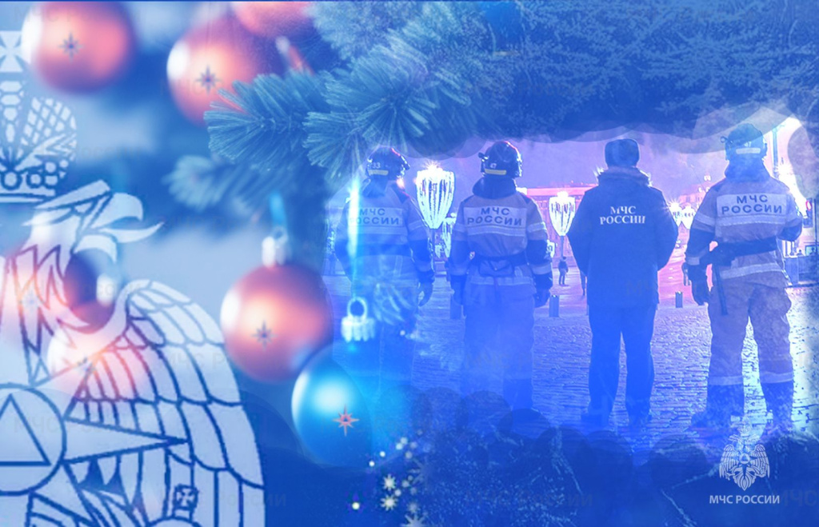

В ночь с 6 на 7 января 2024 года пожарную безопасность мероприятий, проводимых в рамках празднования одного из самых главных христианских праздников, обеспечили более 700 пожарных, спасателей и добровольцев.

В преддверии Рождества Христова сотрудниками надзорных органов столичного Главка МЧС был проведен комплекс профилактических мероприятий, нацеленных на обеспечении пожарной безопасности храмов, разъяснение существующих требований пожарной безопасности и оптимальных способов их выполнения.

Во время профилактических бесед священнослужителям и верующим разъясняли меры безопасности при обращении с источниками открытого огня (свечи, лампады), порядок использования первичных средств пожаротушения, проведения, в случае необходимости, эвакуации людей и вызова пожарно-спасательных подразделений.

Всего на контроль были взяты 500 храмов и церквей, а на 96 объекте пятой степени огнестойкости наряды были дополнительно усилены.

Всего для ликвидации возможных происшествий в рождественскую ночь на дежурстве находилось порядка 1600 человек и более 450 единиц пожарно-спасательной и специальной техники, в том числе судна на воздушной подушке и плавсредства.

Адрес страницы: http://brateevo.mos.ru/the-ministry-of-emergency-situations-informs/detail/12092873.html
Управа района Братеево города Москвы

